Электрические подключения

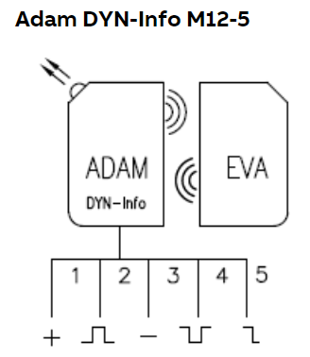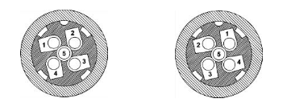

M12 5-полюсная вилка и розетка соответственно (со стороны кабеля)

Разъем M12: (5-контактный штекер)

1)Коричневый:+24в постоянного тока

2)Белый: Вход динамического сигнала

3)Синий: 0в постоянного тока

4)Черный: Выход динамического сигнала

5)Серый: Информация

Adam DYN-Info оснащен выводом информации на контакте 5.

Когда Ева контактирует с Адамом, на контакте-5 устанавливается высокий уровень (+24 В постоянного тока). Максимальный ток потребления для информационного выхода составляет 15 мА.

***Информационный выходной сигнал не является отказоустойчивым сигналом и никогда не должен использоваться в целях безопасности.***

Позиционирование датчиков

Еву можно повернуть относительно Адама несколькими разными способами, подробности см. на рисунке ниже. Зеленые поля на картинке показывают дальность обнаружения Адама относительно Евы. Ева обнаруживается, когда две катушки (см. области, отмеченные красным, изображение ниже) в Еве соприкасаются с зеленым полем.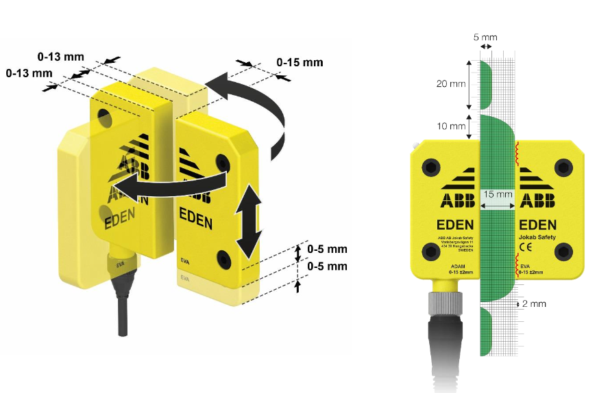

Рекомендуемое расстояние между Адамом и Евой: 7мм

Расстояние обнаружения между Адамом и Евой: 0-15 мм +/-2 мм

Минимальное расстояние между двумя парами Эдема: 100мм

***На расстоянии обнаружения может повлиять установка Eden близко к металлу. Чтобы предотвратить это, необходимо использовать дистанционную пластину DA 1B***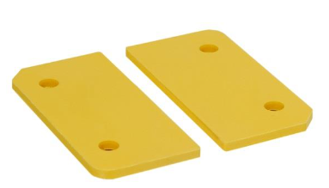

Обучение коду.

Адам не имеет кода в режиме заводских настроек, и его необходимо запрограммировать с помощью кода Евы (общего или уникального). Код первой Евы, обнаруженной Адамом, автоматически программируется, как только Ева оказывается на расстоянии обнаружения. Если Адам запрограммирован принимать Еву с общим кодом, Адам примет любой датчик Евы с общим кодом. Если он запрограммирован на прием Евы с уникальным кодом, он будет принимать только уникальный код этой конкретной Евы. Обратите внимание, что можно научить более одного Адама принимать одну и ту же Еву.

***Программирование нового Адама без кода, на прием новой Евы:***

1. Принесите Еву в зону действия Адама.

2. Подключите Адам без кода к источнику питания.

3. Светодиод на Адаме загорится зеленым, когда процедура программирования завершится.

***Примечание:*** Процедура программирования происходит только при запуске Адама. В это время Ева должна находиться в радиусе действия. Еву нельзя снимать во время процедуры обучения. Если процедура обучения не удалась и код Евы не запрограммирован, Адам переходит в безопасный режим, и его красный светодиод начинает быстро мигать. Сотрите код, выключите и включите питание и перезапустите код обучения.

***Удаление существующих кодов из Адама***

1. Удалить Еву из зоны обнаружения Адама.

2. Отключить питание от контакта 1 на блоке Адама.

3. Подключите +24 В постоянного тока к контакту 2.

4. Подключите источник питания к контакту 1 устройства Adam.

5. Через 5–10 секунд светодиод устройства загорится зеленым.

6. Отсоедините контакт 2 от +24 В постоянного тока. (Оставьте контакт 1 подключенным.)

7. Теперь устройство Adam будет перезагружено, и его светодиод замигает красным.

8. Следуйте обычной процедуре установки, чтобы снова установить Адама.

***Примечание:*** Если контакт 2 на блоке Адама не отключается от +24 В постоянного тока в течение 5-10 секунд, Адам переходит в безопасный режим, и красный светодиод начинает быстро мигать. Тогда необходимо перезапустить процедуру с самого начала.

***Замена Евы: (не требуется для переключения с Евы с общим кодом на аналогичную)***

При замене Евы с уникальным кодом необходимо удалить использованную ранее Еву из датчика Адама. Процедура удаления Евы из внутренней памяти Адама описана выше. Когда Адам перезагружен и светодиод мигает красным: отключите источник питания, переместите новую Еву на расстояние обнаружения и снова подключите источник питания. Зеленый светодиод теперь горит, и обучение нового кода Евы Адаму завершено.

Светодиодная индикация

Светодиод небезопасного состояния на Адаме показывает состояние датчика и состояние выхода следующим образом:

|  |  |  |
| --- | --- | --- |
| Светодиод Адама | Описание | Цепи безопасности |
| Зеленый | Ева в зоне обнаружения | Закрыто |
| Мигающий зеленый | Ева в зоне обнаружения, ожидается перезапуск | Открыто |
| Мигающий красный/зеленый | Ева в зоне обнаружения, допустимый сигнал отсутствует | Открыто |
| Красный | Евы нет в зоне обнаружения | Открыто |
| Быстро мигающий зеленый | Ева находится в 2мм от максимального расстояния обнаружения | Закрыто |
| Быстро мигающий красный | Безопасный режим | Открыто |
| Мигающий красный | Не запрограммирована Ева | Открыто |

Проверка функций безопасности.

Убедитесь, что блок безопасности и модуль безопасности (Pluto/URAX) работают правильно, выполнив следующие действия:

1. Прервите вывод Эдема, отодвинув Еву от Адама. Светодиод загорится красным, когда Ева находится вне зоны действия Адама.

2. Устраните прерывание, переместив Еву обратно на расстояние обнаружения от Адама.

3. Прервите цепь динамической безопасности перед тестируемым устройством. Светодиод будет мигать зеленым и красным.

4. Восстановите динамическую цепь безопасности. Светодиод загорится зеленым, если цепь(и) безопасности перед этим устройством не прервана.

5. Дополнительную функциональную проверку можно выполнить, медленно отодвинув Еву от Адама. Светодиод будет быстро мигать зеленым, когда Ева будет на расстоянии 2 мм от максимального расстояния обнаружения до Адама.

Возможные неисправности и способы устранения

|  |  |  |
| --- | --- | --- |
| Светодиод Адама | Возможная причина неисправности | Способы устранения |
| Горит красным | Ева далеко от Адама | Установить Еву в зоне обнаружения Адама |
| Наличие металла рядом с датчиками | Отдалить Адама и Еву от металла или уменьшить расстояние между ними |
| Короткое замыкание на контакт «2» (нет динамического сигнала) | Проверить динамический вход и подключение |
| Не горит | Нет питания | Проверить наличие +24/0 от источника постоянного тока |
| Горит зеленым (но нет динамического сигнала) | Дефект динамического сигнала на входе устройства | Прежде чем подключаться к цепи безопасности, проверьте динамический вход или устройство. |
| Мигают красный и зеленый | Нет динамического ввода  (Ева возле Адама) | Прежде чем включить блок в цепь безопасности (включите ее). |
| Быстро мигает красный | Безопасный режим | 1.Выключить и включить питание  2.Стереть и заново обучить код  3.Заменить блок. |
| Быстро мигает зеленый | Ева на границе обнаружения | Установить Еву ближе к Адаму |